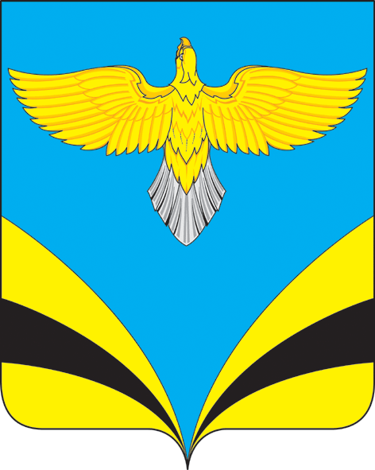
АДМИНИСТРАЦИЯ
сельского поселения Прибой
муниципального района Безенчукский
Самарской области
ПОСТАНОВЛЕНИЕ
от 03 марта 2017 года № 17
п. Прибой

Об утверждении плана мероприятий по профилактике правонарушений на территории сельского поселения Прибой муниципального района Безенчукский Самарской области на 2017год

В целях профилактики мероприятий по правонарушениям на территории сельского поселения Прибой, в соответствии с Федеральными законами от 06 октября 2003 г. № 131-ФЗ «Об общих принципах организации местного самоуправления в Российской Федерации», в целях реализации государственной политики по созданию многоуровневой системы социальной профилактики правонарушений на территории сельского поселения Прибой, руководствуясь Уставом сельского поселения Прибой муниципального района Безенчукский Самарской области:

- Утвердить план мероприятий по профилактике правонарушений на территории сельского поселения Прибой муниципального района Безенчукский Самарской области на 2017 год согласно приложения.
- Опубликовать настоящее Постановление в газете «Вестник сельского поселения Прибой», разместить на официальном сайте поселения в сети Интернет.
- Контроль за выполнением настоящего Постановления оставляю за собой.

Глава сельского поселения Прибой В..В. Пахомов

Исп. Вельдина В.Е.
т.43310

Приложение № 1

План мероприятий
по профилактике правонарушений
на территории сельского поселения Прибой
на 2017 год

№  п/п | Содержание мероприятий | Сроки исполнения | Ответственные исполнители
 | Проведение комплексных оздоровительных, физкультурно-спортивных и агитационно-пропагандистских мероприятий (дней здоровья, спортивных соревнований и т.п.) | постоянно | МБОУ СОШ  « школа с.Прибой»
 | Организация антинаркотической и антиалкогольной пропаганды среди несовершеннолетних. Пропаганда здорового образа жизни подростков и молодежи, их ориентация на духовные ценности. | постоянно | Администрация  школы, СДК библиотека,  участковый инспектор
 | Систематическое информирование граждан о действиях при угрозе возникновений террористических актов в местах массового пребывания, а также при проведении культурно-массовых, спортивных и других общественных мероприятиях. | постоянно | Администрация  сельского  поселения  Прибой
 | Обеспечение проведения в школах бесед, викторин, конкурсов по Правилам дорожного движения. | в течение года | МБОУ СОШ  « школа п .Прибой»
 | Проведение внеклассных занятий на тему профилактики и борьбы с незаконным оборотом и употреблением наркотиков, пьянством и алкоголизмом. | в течение года | МБОУ СОШ  «школа п. .Прибой»
 | Осуществление корректировки действующих нормативных правовых актов, регламентирующих правоотношения в сфере профилактики правонарушений | по мере необходи- мости | Администрация сельского поселения  Прибой
 | Проведение совещаний по вопросу о профилактике правонарушений  на территории сельского поселения Прибой | 1 раз в полугодие | Администрация сельского поселения Прибой
 | Проведение бесед с учащимися общеобразовательных школ на тему ответственности за нарушение административного и уголовного законодательства. | в течение года | Отдел МВД России по Безенчукскому району
9. | Выявление лиц, ведущих асоциальный образ жизни, проведение с ними разъяснительной работы о правовых последствиях противоправного поведения | постоянно | Администрация сельского поселения Прибой совместно с районными службами

